听app
课
程
总
结

课 程： 软件工程
题 目： 幻听
基于Flutter框架的集各大音乐平台于一体的音乐APP
成 员：邢海粟 31801347 组长
黄德煜 31801163 组员
章拾瑜 31801335 组员

文件名 | 版本号 | 更改日期 | 更改人
SE2020-G06-项目开发总结报告 | V0.0.1 | 2020.01.14 | 邢海粟
SE2020-G06-项目开发总结报告 | V0.0.2 | 2020.01.20 | 邢海粟
SE2020-G06-项目开发总结报告
SE2020-G06-项目开发总结报告

目录
目录 3
1引言 4
1.1标识 4
1.2系统概述 5
1.3文档概述 6
2引用文件 6
3实际开发结果 7
3.1产品 7
3.2主要功能和性能 7
3.2.1主要功能 7
3.2.2性能 9
3.3基本流程 10
3.4进度 10
3.5费用 13
4开发工作评价 14
4.1对生产效率的评价 14
4.2对产品质量的评价 17
4.3对技术方法的评价 17
4.3.1 技术 17
4.3.2方法 18
4.3.3 工具 18
4.4出错原因的分析 18
4.5风险管理 18
4.5.1初期预计的风险 18
4.5.2实际发生的风险 18
4.5.2风险消除情况 19
5缺陷与处理 19
6经验与教训 19
6.1正式选题阶段 19
6.2项目计划阶段 20
6.3可行性研究阶段 20
6.4需求分析阶段 20
6.5总体设计与详细设计阶段 21
6.6实现阶段 21
7评分 23
7.1小组成员在各阶段的任务 23
7.1.1 OBS（组织分解结构图） 23
7.1.2总体任务分配 23
7.1.3正式选题阶段 24
7.1.4项目计划阶段 24
7.1.5可行性研究阶段 25
7.1.6需求分析阶段 25
7.1.7总体设计与详细设计阶段 26
7.1.8实现阶段 26
7.2组长对小组成员的评分 27
7.3小组成员互评 28
附录 30
附录1:个人总结报告：组长邢海粟 30
附录2:个人总结报告：组员章拾瑜 32
附录3:个人总结报告：组员黄德煜 34

1引言

1.1标识
本条应包含本文档适用的系统和软件的完整标识，(若适用)包括标识号、标题、缩略词语、版本号、发行号。

本项目开发总结报告仅适用于SE2020-G06小组开发的Flutter实现一个集各大音乐平台API于一体的音乐APP。

缩略词语：
TBD：to be determined 待定
API：Application Programing Interface 应用程序口
APP：Application 应用程序
APK：Android application package 安卓应用程序包
IPA：iPhone Application iPhone应用程序
OBS：Organizational Breakdown Structure 组织分解结构

版本号格式：
代码版本格式：主版本号.次版本号.修订号，版本号递增规则如下：
1. 主版本号：当你做了不兼容的 API 修改，
2. 次版本号：当你做了向下兼容的功能性新增，
3. 修订号：当你做了向下兼容的问题修正。
报告（PPT）版本格式：正式版本号.评审版本号.自行迭代号，版本号递增规则如下：
1. 正式版本号：正式评审过后的正式版本，一般为1.0.0，提交日期为评审当周的周日，
2. 评审版本号：经过预评审或先行组评审后，根据其评审内容修改的版本。3. 自行迭代号：根据上课内容或小组会议后，对上一版本内容的修正

1.2系统概述
本条应简述本文档适用的系统和软件的用途。它应描述系统与软件的一般性质；概述系统开发、运行和维护的历史；标识项目的投资方、需方、用户、开发方和支持机构；标识当前和计划的运行现场；并列出其他有关文档。

系统：
该文档适用的系统为Android 4.4+/IOS8.0+的手机内核

用途：
软件用途为用Flutter框架实现一个集各大音乐平台API于一体的音乐播放器APP。

项目开发历史：
2020年9月29日至2020年10月4日：小组正式成立并完成课程预备作业。
2020年10月5日至2020年10月15日：课程正式选题阶段。
2020年10月16日至2020年10月22日：项目计划初步制定阶段。
2020年10月23日至2020年10月29日：项目计划修订阶段。
2020年10月30日至2020年11月5日：可行性分析阶段
2020年11月6日至2020年11月19日：软件需求分析阶段
2020年11月20日至2020年12月3日：软件设计阶段
2020年12月4日至2020年12月31日：翻转课堂+代码实现+测试报告

需方：
软件工程导论指导老师杨枨教授；

用户：
开发前期测试人员、软件工程导论课程评审人员、所有对使用音乐播放APP有需求的用户；

开发方:
SE2020-G06小组，组长邢海粟，组员章拾瑜、黄德煜；

支持机构：
SE2020课程组

其他相关文档：
课程作业选题报告
项目开发计划报告
可行性分析报告
需求说明报告
总体设计报告
系统说明文档
测试计划
数据库设计结果
详细设计报告
系统测试报告
项目总结报告

1.3文档概述
本条应概述本文档的用途与内容，并描述与其使用有关的保密性与私密性要求。

该项目开发总结报告说明对基于Flutter实现一个集各大音乐API为一体的音乐播放APP《幻听》软件做了针对系统的测试报告。
本说明文档具备一定的保密性与私密性要求，出于原则与法律规定，不公开，不盗用，不贩卖用户的个人信息与数据。

2引用文件
本章应列出本文档引用的所有文档的编号、标题、修订版本和日期。也应标识不能通过正常的供货渠道获得的所有文档的来源。

1.GB/T-8567-2006标准的软件工程项目开发计划书模板

3实际开发结果

3.1产品
说明最终制成的产品，包括：
a.本系统(CSCI)中各个软件单元的名字，它们之间的层次关系，以千字节为单位的各个软件单元的程序量、存储媒体的形式和数量；
b.本系统共有哪几个版本，各自的版本号及它们之间的区别；
c.所建立的每个数据库。
如果开发计划中制订过配置管理计划，要同这个计划相比较。

本产品最终名称：幻听APP；
发布形式：手机APP；
当前版本：1.0；
前端：Flutter框架，开发工具为Android Studio；
后端：SpringBoot框架，开发工具为IDEA；
该软件系统包括：前端主页和个人页面，后端包括用户数据库、反馈数据库、用户自建歌单数据库。

3.2主要功能和性能
逐项列出本软件产品所实际具有的主要功能和性能，对照可行性分析(研究)报告、项目开发计划、功能需求说明书的有关内容，说明原定的开发目标是达到了、未完全达到、或超过了。

3.2.1主要功能
板块 | 能力
首页模块 | ·能正常加载首页内容；（达到了）  ·能正常进入每日推荐页面；（达到了）  ·能正常显示首页模块内容；（达到了）  ·能正常进入排行榜单页面；（达到了）
用户自建歌单模块 | ·能正常获取用户数据库内的歌单内容；（达到了）  ·能正常删除用户数据库内的歌单内容；（达到了）  ·能正常区分用户数据库内的歌曲所属平台；（达到了）  ·能正常播放用户数据库内的歌单中的歌曲；（达到了）
用户信息模块 | ·能正常登录；（达到了）  ·能正常注册；（达到了）  ·能修改用户密码；（未完全达到）  ·能绑定网易云音乐外部账号；（达到了）  ·能绑定QQ音乐外部账号；（未完全达到）  ·能绑定酷我音乐外部账号；（未完全达到）  ·能绑定酷我音乐外部账号；（未完全达到）  ·能正常获取用户信息；（达到了）  ·能正常加载用户个人信息；（未完全达到）  ·能正常加载本地听歌历史记录；（未完全达到）
管理反馈模块 | ·能正常加载管理员界面；（达到了）  ·普通用户不能进入管理员界面；（达到了）  ·能拉取所有反馈信息；（达到了）  ·能正常对所有反馈信息进行处理；（达到了）
用户反馈模块 | ·能正常加载反馈界面；（达到了）  ·能正常进行反馈内容的提交；（达到了）
网易云播放模块 | ·能正常进行播放；（达到了）  ·能正常对无法播放的歌曲进行提示；（达到了）  ·能正常进行歌曲的暂停和恢复；（达到了）  ·能正常进行歌曲的模式切换；（达到了）  ·能正常查看歌曲的评论信息；（达到了）  ·能正常将歌曲添加到用户自建歌单；（达到了）  ·能正常进行进度条的快进和快退；（达到了）  ·能正常显示歌曲的标题和歌手；（达到了）  ·能正常显示歌曲的歌词信息；（达到了）  ·能正常对歌曲的歌词进行操作；（达到了）
QQ音乐播放模块 | ·能正常进行播放；（达到了）  ·能正常对无法播放的歌曲进行提示；（达到了）  ·能正常进行歌曲的暂停和恢复；（达到了）  ·能正常进行歌曲的模式切换；（未完全达到）  ·能正常查看歌曲的评论信息；（未完全达到）  ·能正常将歌曲添加到用户自建歌单；（达到了）  ·能正常进行进度条的快进和快退；（达到了）  ·能正常显示歌曲的标题和歌手；（达到了）  ·能正常显示歌曲的歌词信息；（未完全达到）  ·能正常对歌曲的歌词进行操作；（未完全达到）
酷我音乐播放模块 | ·能正常进行播放；（达到了）  ·能正常对无法播放的歌曲进行提示；（达到了）  ·能正常进行歌曲的暂停和恢复；（达到了）  ·能正常进行歌曲的模式切换；（未完全达到）  ·能正常查看歌曲的评论信息；（未完全达到）  ·能正常将歌曲添加到用户自建歌单；（达到了）  ·能正常进行进度条的快进和快退；（达到了）  ·能正常显示歌曲的标题和歌手；（达到了）  ·能正常显示歌曲的歌词信息；（未完全达到）  ·能正常对歌曲的歌词进行操作；（未完全达到）
酷狗音乐 | ·能正常进行播放；（未完全达到）  ·能正常对无法播放的歌曲进行提示；（未完全达到）  ·能正常进行歌曲的暂停和恢复；（未完全达到）  ·能正常进行歌曲的模式切换；（未完全达到）  ·能正常查看歌曲的评论信息；（未完全达到）  ·能正常将歌曲添加到用户自建歌单；（未完全达到）  ·能正常进行进度条的快进和快退；（未完全达到）  ·能正常显示歌曲的标题和歌手；（未完全达到）  ·能正常显示歌曲的歌词信息；（未完全达到）  ·能正常对歌曲的歌词进行操作；（未完全达到）
搜索模块 | ·能正常进行网易云音乐的搜索；（达到了）  ·能正常进行QQ音乐的搜索；（达到了）  ·能正常进行酷我音乐的搜索；（达到了）  ·能正常进行酷狗音乐的搜索；（未完全达到）  ·能正常显示网易云音乐的热搜内容；（达到了）  ·能正常显示QQ音乐的热搜内容；（达到了）  ·能正常显示酷我音乐的热搜内容；（未完全达到）  ·能正常显示酷狗音乐的热搜内容；（未完全达到）
歌单模块 | ·能正常显示网易云音乐的歌单列表；（达到了）  ·能正常显示QQ音乐的歌单列表；（未完全达到）  ·能正常显示酷我音乐的歌单列表；（未完全达到）  ·能正常显示酷狗音乐的歌单列表；（未完全达到）  ·能正常显示网易云音乐的歌单详情；（达到了）  ·能正常显示QQ音乐的歌单详情；（未完全达到）  ·能正常显示酷我音乐的歌单详情；（未完全达到）  ·能正常显示酷狗音乐的歌单详情；（未完全达到）  ·能正常对网易云音乐的歌单进行编辑和删除；（达到了）  ·能正常对QQ音乐的歌单进行编辑和删除；（未完全达到）  ·能正常对酷我音乐的歌单进行编辑和删除；（未完全达到）  ·能正常对酷狗音乐的歌单进行编辑和删除；（未完全达到）

3.2.2性能
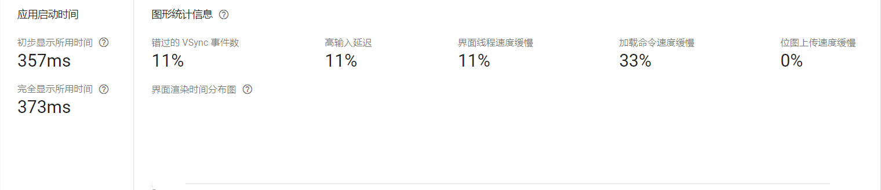

3.3基本流程
用图给出本程序系统的实际的基本的处理流程。
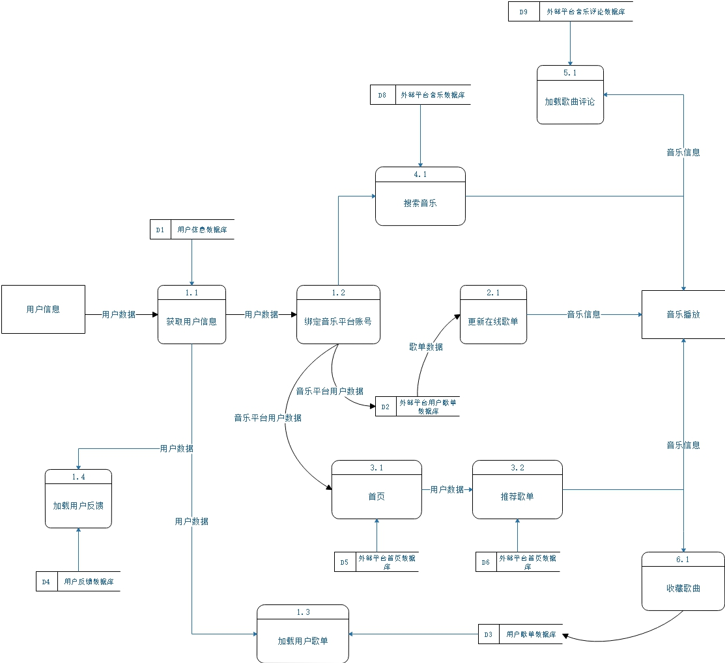

3.4进度
列出原计划进度与实际进度的对比，明确说明实际进度是提前了，还是延迟了，分析主要原因。

1.课程预备作业（按时）
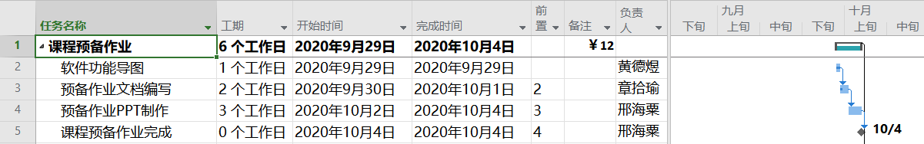
2.课程正式选题（按时）
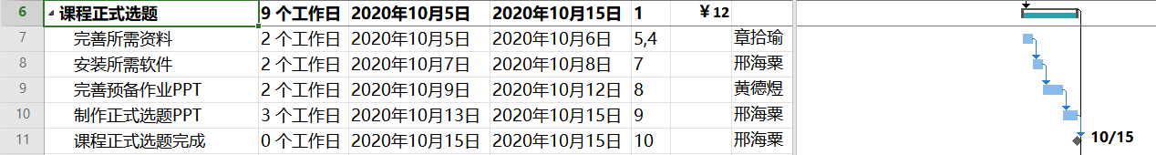
3.项目计划初步（按时）
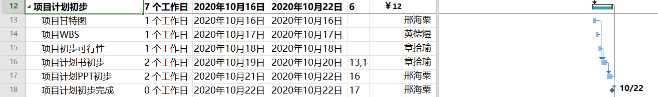
4.项目计划修订（按时）
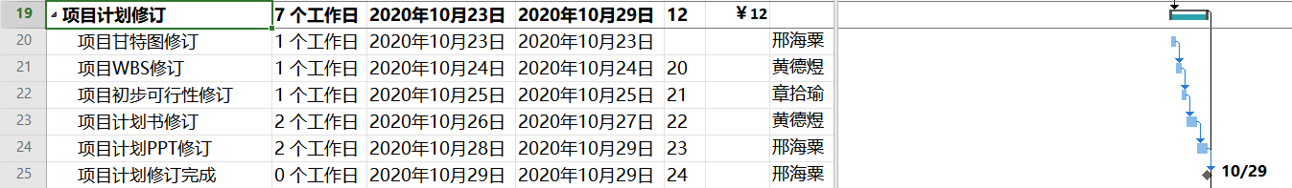
5.可行性研究（按时）
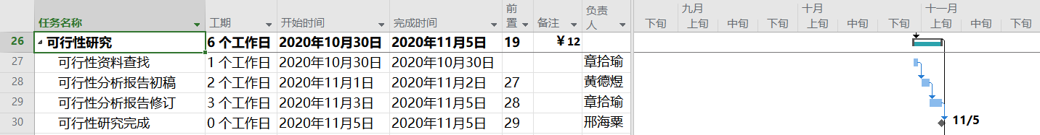
6.需求分析初步（按时）
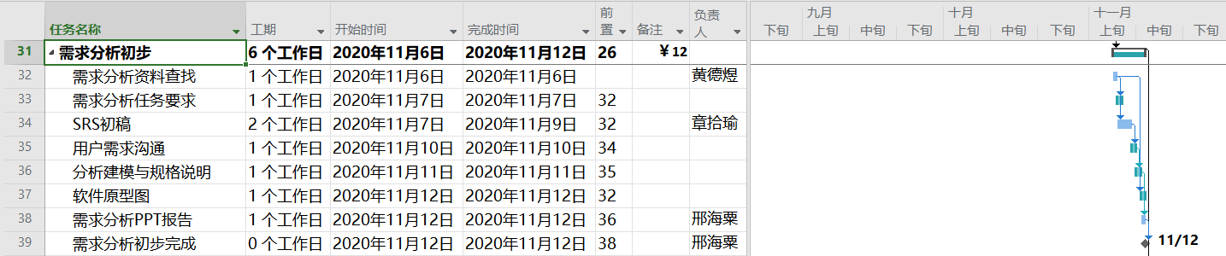
7.项目需求评审（按时）
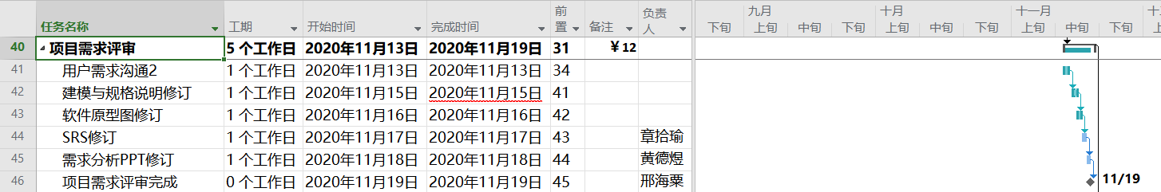
8.总体设计报告（按时）
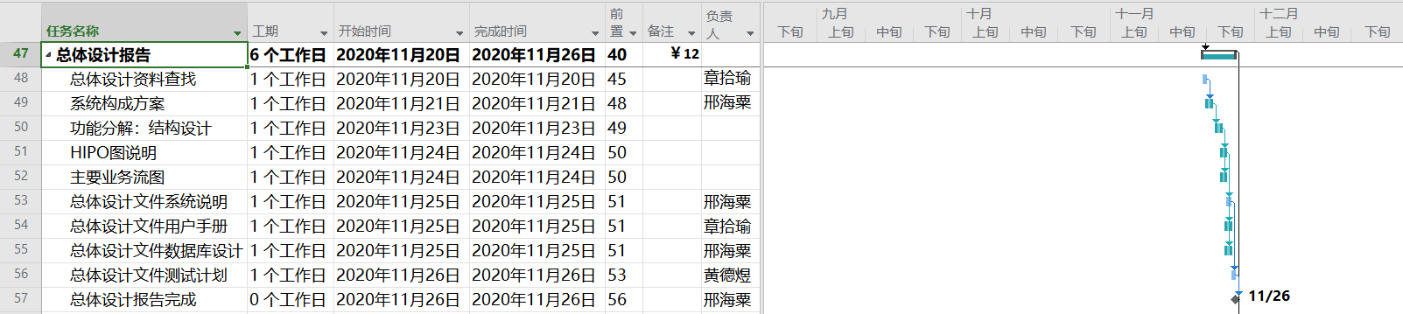
9.详细设计报告（按时）
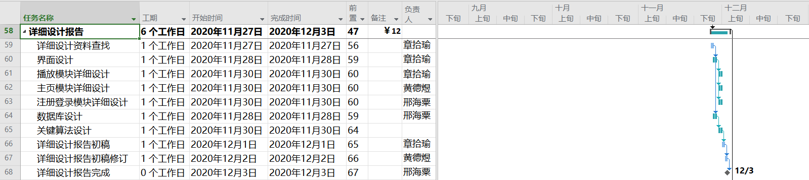
10.项目设计评审（按时）
11.项目实现阶段（按时）
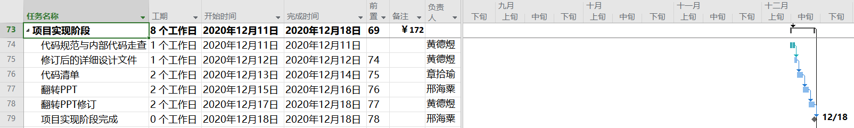
12.项目维护阶段（未完成）
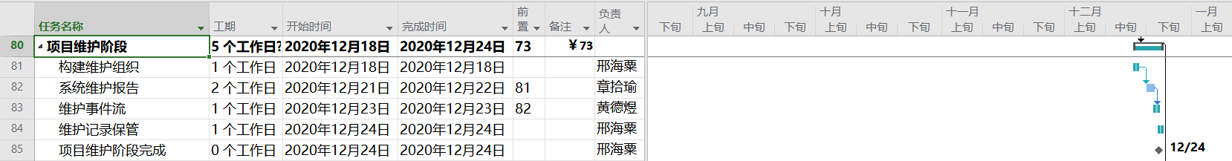
原因：项目还未最终实现，暂时无法开展维护；
13.项目测试阶段（按时）
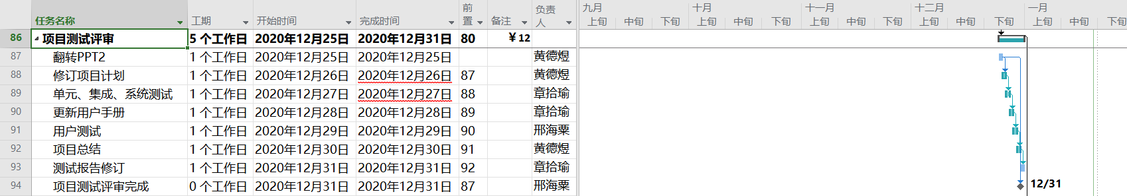
14.项目总结初步阶段（推迟）
原因：小组成员暂时需要完成其他课程的课程答辩，导致项目总结初步阶段推迟，将在项目收尾阶段赶上进度；
15.项目收尾阶段（按时）
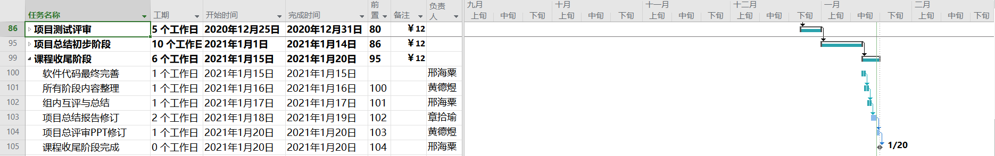

3.5费用
列出原定计划费用与实用支出费用的对比，包括：
a.工时，以人月为单位，并按不同级别统计；
b.计算机的使用时间，区别CPU时间及其他设备时间；
c.物料消耗、出差费等其他支出。
费用预算
QQ音乐豪华绿钻 | 15元/月 | 总计：313
网易云音乐黑胶VIP | 16元/月 | 总计：313
酷狗音乐SVIP | 15/元/月 | 总计：313
酷我音乐豪华VIP | 15元/月 | 总计：313
阿里云服务器租用 | 160 | 总计：313
团队建设 | 192 | 总计：313
备注：由于其他项目任务不存在额外的费用，故不计入总费用预算。
明确说明，经费是超过了，还是节余了，分析主要原因。
实际支出
QQ音乐豪华绿钻 | 0 | 总计：2214.99
网易云音乐黑胶VIP | 16 | 总计：2214.99
酷狗音乐SVIP | 0 | 总计：2214.99
酷我音乐豪华VIP | 0 | 总计：2214.99
阿里云服务器租用 | 28 | 总计：2214.99
团队建设 | 2170.99 | 总计：2214.99
备注：由于其他项目任务不存在额外的费用，故不计入总费用预算。

通过计算发现支出超出预算。

QQ音乐豪华绿钻小组成员有年费，不需要额外支出；
网易云音乐黑胶VIP开通一个月，支出为16；
酷狗音乐播放功能未实现，酷狗音乐SVIP支出为0；
酷我音乐不支持用户登录，酷我豪华VIP支出为0；

阿里云服务器租用：28元三个月，租用三个月，支出为28；

团队建设：
日期 | 团建内容 | 支出
2020.10.22 | 小龙坎老火锅（远洋乐堤港店） | 736
2020.11.05 | 韩千炉海鲜自助火锅烤肉（文三店） | 192.39
2020.11.26 | 劳保棉纱棉线耐磨防护手套 | 9.9
2020.12.03 | 地锅鸡（沈半路店） | 168
2020.12.10 | KFC | 269.7
2020.12.24 | 洪涛烤肉老北京火锅（上塘路店） | 279
2020.01.12 | 胖叔叔 | 120
2020.01.16 | 本地鸡窝（沈半路店） | 396
团队建设中，会议水费成本为0，实际建设成本大幅度增加。

4开发工作评价

4.1对生产效率的评价
给出实际生产效率，包括：
a.程序的平均生产效率，即每人月生产的行数；
b.文件的平均生产效率，即每人月生产的千字数。
并列出原计划数作所对比。

程序：
后端Java代码量：7858行
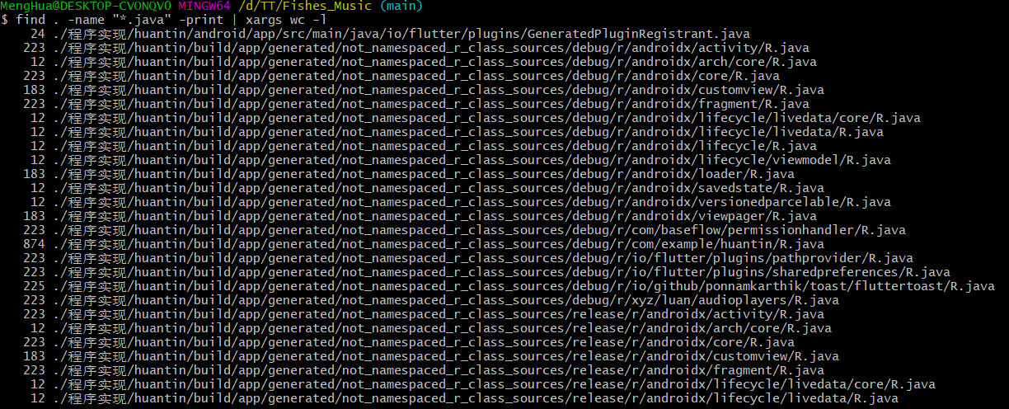
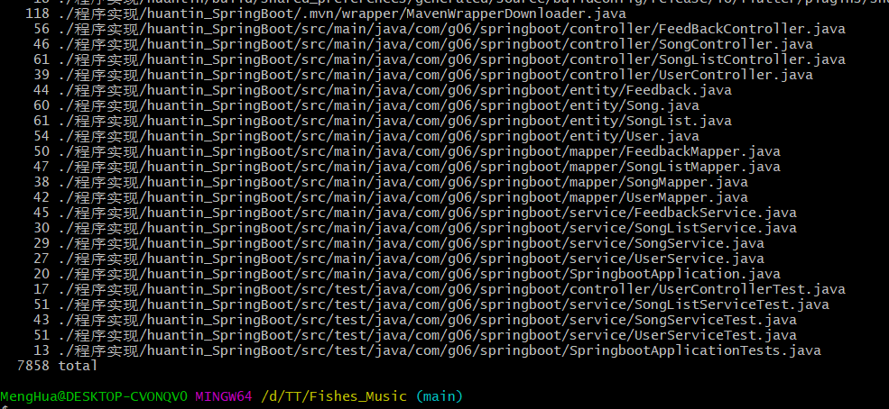
前端代码量：24746行
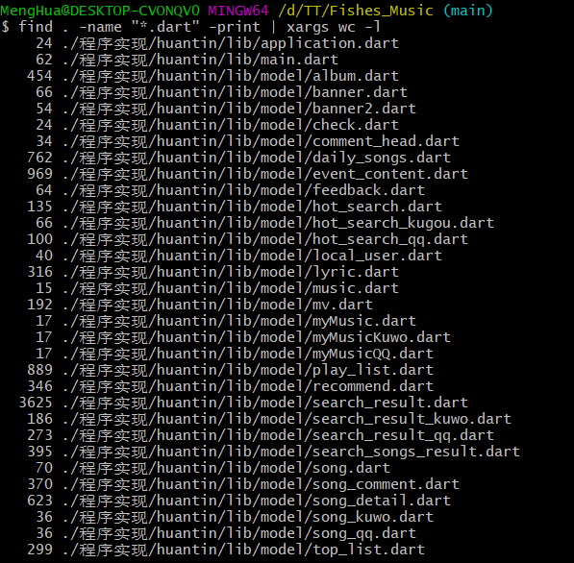
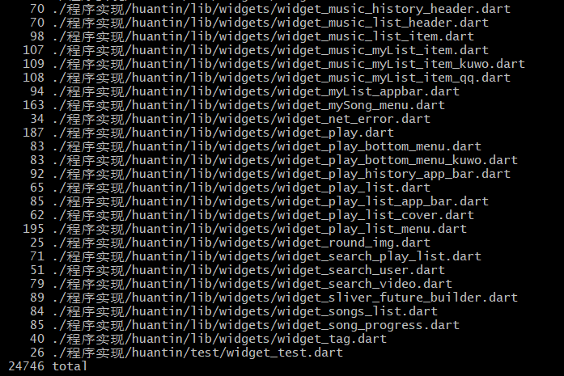
代码总量为32604行，开发时间约为4个月，程序的平均生产效率约为2717行/人月；

文件：
SE2020-G06-小组预备作业：529字；
SE2020-G06-小组正式选题：1320字；
SE2020-G06-可行性分析报告：8871字；
SE2020-G06-软件需求规格说明：12917字；
SE2020-G06-会议纪要：约700字，30篇共21000字；
SE2020-G06-编码翻转word：6662字；
SE2020-G06-论述测试模型V.W.H.X：1108字；
SE2020-G06-项目计划：2741字；
SE2020-G06-数据库设计说明：4338字；
SE2020-G06-总体设计：8063字；
SE2020-G06-软件用户手册：4820字；
SE2020-G06-软件测试计划：8176字；
SE2020-G06-详细设计报告：13833字；
SE2020-G06-编码格式：3688字；
SE2020-G06-测试报告：9606字；
SE2020-G06-程序清单：1408字；
SE2020-G06-课程总结：约10000字；

文件约为10.5万字，开发时间约为4个月，文件的平均生产效率约为8.75千字/人月。

4.2对产品质量的评价
说明在测试中检查出来的程序编制中的错误发生率，即每千条指令(或语句数)中的错误指令数(或语句数)。如果开发中制订过质量保证计划或配置管理计划，要同这些计划相比较。

通过简单的估计，在实际的开发过程中每千行发生错误的概率低于5%，即每千条指令(或语句数)中的错误指令数(或语句数)约为50-60。
对于初次开发者来说，第一次出现较多错误其实较为正常的，但是通过后续的修改，产品质量还是较高的。

4.3对技术方法的评价
给出在开发中所使用的技术、方法、工具、手段的评价。

4.3.1 技术
移动端：在移动端我们小组主要采用了Flutter框架进行开发。Flutter框架是一个新兴的跨平台移动端开发框架，它的性能流畅、强大。页面路由的设计强大。
但适配问题比较大，在开发过程中由于组内成员下载的框架版本不统一，导致代码无法运行。在项目打包时，无论是安卓端还是苹果端都有许多问题。
后端：在后端我们使用了Spingboot框架，Springboot框架快速整合了第三方框架，无需多余的配置。代码减少，项目更加精简。
服务器：服务器我们采用了阿里云服务器，阿里云服务器的可供选择的种类更多，也有对学生的优惠。配置服务器的过程也不困难。但碍于资金原因，小组选择的服务器的性能较低，只能勉强满足课程需求。
数据库：Mysql

4.3.2方法
在开发项目过程中，我们采用了瀑布模型进行开发。因为使用瀑布模型使得我们小组成员的采用的方法更加规范。按照阶段计划严格提交了必须的文档。并且每个阶段的成果都经过了仔细的验证。

4.3.3 工具
移动端：Android Studio
后端：IDEA
服务器：XShell

4.4出错原因的分析
给出对于开发中出现的错误的原因分析。

4.5风险管理
a.初期预计的风险；
b.实际发生的风险；
c.风险消除情况。

4.5.1初期预计的风险
1.无法正常获取网易云音乐API；
2.无法正常获取QQ音乐API；
3.无法正常获取酷我音乐API；
4.无法正常获取酷狗音乐API；

4.5.2实际发生的风险
1.QQ音乐API功能较少，且无法使用API登录；
2.酷我音乐API功能较少，无法使用API登录，且部署在服务器上的node服务容易崩溃；
3.酷狗音乐API功能较少，且无法使用API登录；

4.5.2风险消除情况
1.QQ音乐API风险：使用cookie注入在服务器端，无需用户登录；
2.酷我音乐API风险：定期检查酷我音乐服务运行情况，发生错误及时处理；
3.酷狗音乐API风险：暂时无法处理；

5缺陷与处理
分别列出在需求评审阶段、设计评审阶段、代码测试阶段、系统测试阶段和验收测试阶段发生的缺陷及处理情况。

缺陷 | - 界面风格不够美观；  - 管理员功能；  - 支持API较少，应至少三个以上；
处理 | - 不断优化界面设计；  - 从最初的网易云音乐，后期加入QQ音乐和酷我音乐API播放；

6经验与教训
列出从这项开发工作中得到的最主要的经验与教训及对今后的项目开发工作的建议。

6.1正式选题阶段
在正式选题阶段，我们小组经历了第一次的思维碰撞，现在回看当时的讨论记录，会发现小组当初是处于一种极度青涩、不成熟的状态中。在正式选题的初期，还未确定项目内容的时候，我们小组就使用什么开发软件、使用什么框架吵得不可开交，作为组长的邢海粟负有主要责任。通常在讨论一个想法的时候，还未确定其可行性，就先进行相关环境的配置和软件的安装，导致了资源和时间的大量浪费。
在正式选题初期，也暴露出一个问题，组员（尤其是组长，需要反思）普遍沉不住气，没有深刻的思考，没有充分交流和沟通，为后续的开发埋下了隐患。

6.2项目计划阶段
项目计划阶段一个很好的经验就是正式建立了一套属于我们自己小组的工作流程，组长邢海粟作为整个团队的领导者，首先组长明确每个阶段里程碑任务，细分小任务并分配给组员，根据小组总分工设置负责人。在工作的过程中，各个负责人根据其他组员的工作进度，不断调整自己负责的任务目标。对于具有前置任务条件的任务，各个任务负责人互相协调，协同完成。定期召开小组会议，组员对自己的工作进度进行汇报，对初步完成的任务进行讨论并修订。同时，组内专门的会议记录员将会对每次会议进行记录，同时，专门的配置管理人员将会对修订后的内容使用配置管理工具进行迭代。小组会议与各个负责人负责的任务将会轮流进行，不断完善，最终经过数轮的完善，组长将所有资源进行整合，达到该里程碑阶段要求完成的任务目的。

6.3可行性研究阶段
可行性研究阶段是小组失误最大，得到教训最深的一个阶段。本次开发工作的教训是在进行每一阶段任务的过程中我们都必须按照任务深入地完成，不能浅尝辄止。小组在可行性分析阶段，只是找到了几个音乐平台的API接口就结束了工作，没有进一步的确认API的可用性，可以提供的功能数以及必须的运行环境等等。这样导致我们最后的需求指定过于理想化，最终的产品效果打了折扣。因此在今后的开发的过程中，我们应该在完成任务的基础上，提高完成的深度，每一个里程碑都提高完成质量，以提高最终交付的产品的质量。

6.4需求分析阶段
需求分析阶段，是小组第一次认识到软件工程中文档的重要性的一个阶段。在这一个阶段当中，小组需要对项目的用户群体进行分析，确保项目具有合理的使用人群，并且在确认需求的时候，一定要经过细致的用户分析与讨论，确保用户的需求能够充分体现，同时，必须将用户的需求通过文档记录下来，能够随时查看和追溯。除了用户分析以外，还必须对系统的功能性需求和非功能性需求进行分析。必须要认识到的一点就是，需求必须经过用户的确认，如果没有经过用户的确认，仅凭开发人员的主观判断，是没有办法将需求完全覆盖和体现。
软件需求分析是软件生存期非常重要的一部分。它是介于软件计划和软件设计之间的桥梁。一方面，需求分析以系统规格说明和项目规划为分析活动的出发点，并从软件角度对它们进行检查与调整；另一方面，需求规格说明又是软件设计、编码、测试、乃至维护的重要基础。
在原始需求产生以后，团队先根据原始需求进行开发，此时若更改需求，首先针对项目的内容来说，若更改内容较大，则需要对项目内容进行重构。
第二点，若更改的需求是中途新增的，势必会增加研发成本；若更改的需求是减少的，可能会导致与之相关的依赖不可用；若对之前减少的需求又有重新的需求，对某一功能摇摆不定，开发人员为了防止此类情况发生，可能会不彻底删除不需要的需求，频繁的改动导致代码的大量冗余，为测试、维护增大了难度。
第三点，针对前两点的需求改动，造成了时间上的问题，即改动需求导致的延期，程序员（开发者）势必要要求重新排期，而如果需求工期过长将会导致再次改动需求，最后项目就会陷入一种恶性循环。
例如，在本项目中，小组成员认为网易云音乐功能最全，应当是优先实现的需求，但是在开发末期，经过指导老师的确认以后，才发现其实该项目的本质是实现集成各大平台音乐API为一体的音乐播放器，如果单单是做一个网易云音乐的播放器，那么该项目便是毫无意义的存在。而由于需求分析做的不够完全，所以在开发早期没有针对不同的音乐播放API返回的数据格式进行足够的解析，导致在集成不同音乐播放的时候需要大量重构代码，造成了巨大的工作量，同时，由于设计时缺乏对不同音乐播放的数据库存储和判断，需要对数据库进行重新设计，对系统流程图、状态装换图等软件结构也需要重新设计。

6.5总体设计与详细设计阶段
在设计阶段，小组犯的最大的一个错误就是所有的设计都是拍脑袋想出来的，没有与实际的编程环境、开发环境进行结合。比如说最初在设计数据库的时候，都是将一些无关紧要的数据设计进数据库，而一些真正有用的东西没有设计到位，导致在开发后期，对数据库进行了整体的重构和修改，删除了大量的冗余和不需要的内容，加入了一些十分重要的标识（例如不同音乐平台的判断标识）。比如网易云音乐的歌曲ID的数据类型为int型，但是酷我音乐和QQ音乐的歌曲ID的数据类型为String类型，在设计存储的时候，没有很好地将这两种不同类型的数据区分开来，导致在添加酷我音乐和QQ音乐的歌曲数据到数据库中时，需要对数据库进行重新设计，而重新设计又导致服务器出现了一系列的问题，需要小组成员花费额外的时间进行修复。同时，小组认识到需要掌握更多的工具，才能更好地进行总体与详细的设计。
在详细设计的初期，小组没有进行细致的详细设计。关键算法的缺失，导致在项目实现的代码阶段，需要重新对关键算法进行分析和实现，造成了很多地方的代码不统一，很多代码无法重用，并且在后续的算法更新以后，先前专门为某一模块设计的临时解决问题的算法不适用，与更新后的算法不匹配造成的问题。需要小组成员花费大量的额外时间去排查错误。

6.6实现阶段
实现阶段是小组真正意义上的协同开发阶段。在这一个阶段，我们小组收获了很多宝贵的经验与教训。首先是认识到软件工程项目开发的好处，因为前期做了大量的准备工作，从正式选题、项目计划、可行性研究、需求分析、总体设计与详细设计一直到实现阶段，我们小组对项目产品需要实现的功能已经有了深入的认识，并且通过半个多学期的不断评审，我们对整体的文档进行了不断的更新与修改，才使得我们小组的项目没有偏离最初的目标，一直努力前行到了现在。但是通过回看小组在实现阶段的每个人的分工，可以看到我们小组对文档进行了大面积的修订与更新，这也正是我们对之前所有阶段的工作不到位的一种体现，同时也体现在了我们不断增长的工作量上。在这一阶段，成员普遍充满了一种负面的、消极且焦虑的心态，充满了对项目的悲观与无法完成项目的一种压力与焦虑，在这一阶段，团队内部氛围较差，作为组长负有主要责任，因为身为组长，没能很好地带动团队成员，并且常常在讨论的过程中上头。好在团队成员相互提携，互帮互助，才得以度过这一难关。但是在交流沟通中还是没能很好的形成一个真正团队该有的高效性，只能说还是没有掌握真正的团队沟通的诀窍，这需要我们小组在以后的学习和更多的项目经历中获得更多宝贵的经验与教训。
实现阶段，我们小组也认识到了前后端分离开发和团队协同开发的好处，比如在项目开发后期，需要对酷我音乐、QQ音乐数据的紧急添加，如果光凭一个人是没法完成大量的开发工作，只有前后端同时进行，前端开发成员进行页面的搭建，同时告知后端开发成员前端所需要的数据结构，后端开发成员进行服务器的搭建，同时返回满足前端开发所需要的数据，才能很快地将任务完成。在这一过程中，小组成员也体会到了团队的重要性。在协同开发的过程中，小组成员的默契也在不断地提升，遇到问题，也能越来越好地沟通与解决，同时将问题共享，共商解决方案。
实现阶段除了对团队理解的深入以外，小组也对制定一个合适的代码规范有了深刻的领悟。尤其是在前端开发的过程当中，由于很多页面的布局都是类似的，所以需要页面具有可重用性，而对于小组内不同的开发成员来说，实现可重用性的首先就要做到可以快速地看懂其他小组成员写的相关代码，而小组内的代码规范保证了小组成员可以快速地理解其他小组成员写的代码。比如组长邢海粟负责的主页和歌单代码的实现，其中歌单代码涉及到的组员章拾瑜负责的用户模块代码中的用户自建歌单的实现，而在歌单代码实现完毕后，章拾瑜同学可以很快地重用已经实现的歌单代码，完成对用户自建歌单代码的实现，在保证了将错误发生的概率降到最低的同时，对后期的测试和维护，每个小组成员都能对错误进行定位和修改，防止了“谁写的代码，只有谁可以改”这一问题的出现，小组生产、测试和维护效率得到极大的提高。

7评分

7.1小组成员在各阶段的任务

7.1.1 OBS（组织分解结构图）
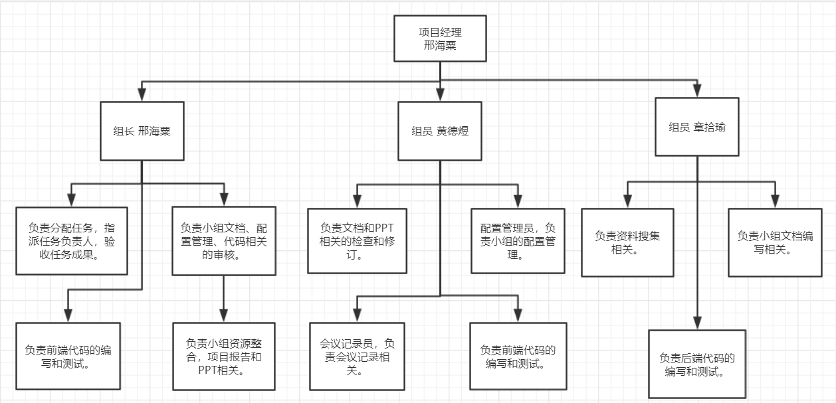

7.1.2总体任务分配
组长邢海粟：
（1）负责分配任务，指派任务负责人，验收任务成果；
（2）负责小组文档、配置管理、代码相关的审核；
（3）负责部分前端代码的编写和测试；

组员黄德煜：
（1）负责文档和PPT的相关检查和修订；
（2）作为小组的配置管理员，负责小组的配置管理；
（3）作为小组的会议记录员，负责会议记录相关；
（4）负责部分前端代码的编写与测试；

组员章拾瑜：
（1）负责各个阶段的资料收集和文档整理；
（2）负责小组文档的编写与修订；
（3）负责部分前端代码的编写与测试；
（4）负责部分后端代码的编写与测试；

7.1.3正式选题阶段
组长邢海粟：
（1）协调小组成员矛盾，团结一致向前冲；
（2）负责PPT的制作和后续更新；
（3）负责项目背景等方面的资料查找和整理；
（4）根据会议记录和报告文档修订项目方案；
（5）负责制定下一阶段：项目计划的工作内容；

组员章拾瑜：
（1）负责技术选择等方面的资料查找和整理；
（2）确定项目选题并分析了项目初步的可行性；
（3）负责小组报告文档的编写；
（4）率先进行并完成了编译环境的配置，初步确立了项目的技术可行性；

组员黄德煜：
（1）负责软件功能的构思；
（2）负责软件导图的绘制；
（3）负责会议的记录和整理；
（4）负责有关类似APP的资料查找和整理；
（5）为项目提供很多建设性建议；

7.1.4项目计划阶段
组长邢海粟：
（1）协调小组成员矛盾，团结一致向前冲；
（2）负责项目计划阶段PPT的制作和后续更新；
（3）负责项目计划的制定和甘特图的绘制；
（4）负责WBS、OBS图的绘制；
（5）负责分配下一阶段：可行性研究的任务；

组员章拾瑜：
（1）负责软件开发计划文档的编写；
（2）负责项目初步可行性的分析；
（3）负责完成小组项目预算；
（4）负责小组报告文档的编写；
（5）负责项目计划的资料收集；

组员黄德煜：
（1）负责小组会议的记录和整理；
（2）作为配置管理员，负责配置管理；
（3）负责软件开发计划文档的修订；
（4）负责项目计划阶段PPT的修订；
（5）为项目计划阶段提供建设性建议；

7.1.5可行性研究阶段
组长邢海粟：
（1）协调小组成员矛盾，团结一致向前冲；
（2）负责可行性研究阶段中可行性分析报告的制作和后续更新；
（3）负责系统流程图的绘制；
（4）负责数据字典初稿的设计；
（5）负责分配下一阶段：需求分析的任务；

组员章拾瑜：
（1）负责可行性分析文档的修订；
（2）负责项目可行性的分析；
（3）负责项目经济可行性、技术（关键）可行性的分析；

组员黄德煜：
（1）负责小组会议的记录和整理；
（2）作为配置管理员，负责配置管理；
（3）负责可行性分析文档的修订；
（4）为项目计划阶段提供建设性建议；

7.1.6需求分析阶段
组长邢海粟：
（1）协调小组成员矛盾，团结一致向前冲；
（2）负责需求分析阶段PPT的制作和后续更新；
（3）负责数据流图、状态转换图、E-R图；
（4）负责沟通用户需求；
（5）负责分配下一阶段：设计阶段的任务；

组员章拾瑜：
（1）负责需求规格说明文档的修订；
（2）负责软件原型图的绘制；
（3）负责需求分析的资料收集；
（4）负责小组报告文档的编写；

组员黄德煜：
（1）负责小组会议的记录和整理；
（2）作为配置管理员，负责配置管理；
（3）负责需求规格说明文档的编写；
（4）负责该阶段PPT的修订；
（5）为项目提供建设性建议；

7.1.7总体设计与详细设计阶段
组长邢海粟：
（1）协调小组成员矛盾，团结一致向前冲；
（2）负责该阶段PPT的制作和后续更新；
（3）负责总体设计文档的编写；
（4）负责HIPO图设计、业务流图设计；
（5）负责注册登录模块详细设计；
（6）负责分配下一阶段：实现阶段的任务；

组员章拾瑜：
（1）负责用户手册文档的编写及修订；
（2）负责详细设计文档的编写及修订；
（3）负责软件原型图的绘制、界面设计；
（4）负责总体设计文件的整理和修订；
（5）负责播放模块详细设计；
（6）负责小组报告文档的编写；

组员黄德煜：
（1）负责小组会议的记录和整理；
（2）作为配置管理员，负责配置管理；
（3）负责软件测试说明文档的编写及修订；
（4）负责该阶段PPT的修订；
（5）负责主页模块详细设计；
（6）为项目提供建设性建议；

7.1.8实现阶段
组长邢海粟：
修订与版本管理：
1.修订软件需求规格说明
2.修订项目计划
3.修订总体设计文件
4.修订详细设计文件
实现阶段：
1.协调小组成员矛盾，团结一致向前冲；
2.负责该阶段PPT的制作及后续更新；
3.负责翻转PPT的制作及后续更新；
4.负责项目前端Flutter代码的编写与汇总；
5.负责制定小组代码规范与内部走查；
6.负责分配下一阶段的任务；
7.负责修订软件测试报告，提供解决方案；
模块分工：
1.模块设计分工：【模块A】登录注册+管理员设计
2.模块代码实现：【模块B】主页和歌单
3.模块测试分工：【模块C】播放歌曲测试

组员章拾瑜：
修订与版本管理：
1.修订详细设计文件；
2.修订用户手册；
3.修订数据库设计文档；
实现阶段：
1.负责部署阿里云服务器；
2.负责小组报告文档的编写；
3.负责后端代码的编写；
4.负责小组集成测试文档的编写；
5.负责小组后端单元测试文档的编写；
6.负责修订软件测试报告，提供解决方案；
模块分工：
1.模块设计分工：【模块C】播放歌曲测试
2.模块代码实现：【模块A】登录注册+管理员设计
3.模块测试分工：【模块B】主页和歌单

组员黄德煜：
修订与版本管理：
1.修订软件测试计划文档；
2.负责小组会议的记录和整理；
3.作为配置管理员，负责配置管理；
实现阶段：
1.负责翻转PPT文档的编写及修订；
2.负责小组代码规范文档的编写；
3.负责以白盒测试为原则的单元测试用例编写；
4.负责以黑盒测试为原则的验收测试；
5.负责汇总所有测试文档；
6.负责修订软件测试报告，提供解决方案；
模块分工：
1.模块设计分工：【模块B】主页和歌单
2.模块代码实现：【模块C】播放歌曲测试
3.模块测试分工：【模块A】登录注册+管理员设计

7.2组长对小组成员的评分
组长邢海粟：96分
身为小组的组长，我存在很多得不足之处。下面一一列举。第一，容易冲动。容易冲动这一点主要体现在讨论问题这一方面。在很多时候，我都没有对一些想法进行很细致的考虑就草草做下决定，或者是否决其他小组成员的意见，没有从全局的角度出发去思考问题，好在其他小组成员都能够足够冷静，给予我思考的时间去修正问题。第二，对小组成员没有起到很好的带头作用，很多时候，实际工作与项目计划的不匹配或者是滞后问题，我都负有主要的责任，没有及时制定下一个阶段小组需要完成的任务，各个任务的负责人等，导致有些时候小组成员无事可做，而接近deadline的时候，又忙成一锅粥。第三，对于自己有过度的自信，在最初的时候，就是因为盲目自大，定下了很多不切实际的目标，导致后期没有办法按照既定的目标与需求去完成，也徒增了小组内成员的工作量，让小组走了很多弯路。作为小组的组长，我也为小组做出了相应的贡献，我必须时刻保持对小组目前状况的掌握，完成了多少内容，未完成多少内容，都必须烂熟于心，这样才能做出做有利于小组的决策。同时，在很多阶段的收尾时刻，我必须奋战到最后一刻，审核并完善小组成员完成的任务，并将小组资源整合。

组员章拾瑜：92分
章拾瑜同学是小组内的核心。章拾瑜同学是一个非常善于钻研的小组成员，他虽然总是需要组长去催他完成任务，但是他完成任务的质量是非常高的，很多时候在解决问题的同时，都可以追溯到问题的本质。即使在项目开发的过程中，遇到很多难以解决的错误，章拾瑜同学都会主动钻研，直到问题解决为止。同时，章拾瑜同学对于网络资源的利用效率是非常高的，在资料收集方面，章拾瑜同学总能利用互联网的资源，找到适合我们小组利用的资源；在后端与服务器方面，章拾瑜同学从零开始学习，一步一步将我们小组的项目成果部署在了服务器上，同时也完成了前后端的交互开发的工作。整个项目开发阶段，从前期的类似项目的参考来源，到对各类开发工具的安装与使用，再到对技术路径的验证，最后是测试阶段的单元与集成测试，章拾瑜同学都是走在小组的最前面，并通过不断地实际尝试，为小组的开发工作找到最合适的一条路，同时也为小组其他成员提供了经验参考，节省了小组的大量时间。但是章拾瑜同学有一点不太好的缺点，就是喜欢偷懒，忙里偷闲，组长都焦头烂额了害搁那看视频下饭。

组员黄德煜：88分
黄德煜同学是小组内的核心。黄德煜同学善于总结，所以经过小组讨论，任命黄德煜同学为小组专门的配置管理员和文档记录员。黄德煜同学在每次上课和评审时，都能够实时地记录关键点，在课程结束和评审结束后，都能条理清晰地快速总结出小组需要注意的地方和这一阶段或下一阶段需要重点实现的内容，为组长制定下一阶段的任务提供了非常重要的参考，同时也为小组的工作内容制定了纲要。在审核方面，黄德煜同学总能提出一些关键性的、建设性的意见以供小组成员修改，同时也能完善小组成员在工作内容上做的不足的地方。在文档编写方面，黄德煜同学也是非常的尽心尽责，对于每个要点都非常深入。在软件测试方面，黄德煜同学完成了大部分的测试工作，发现了很多在开发过程中没有注意到的错误。最后是比较可惜的一点，黄德煜同学由于实验室等其他个人原因，所以有些时候时间的分配上会与小组的活动时间产生冲突，在一些阶段会稍微导致工作进度的延后，所以评分会有所降低。

7.3小组成员互评
组员章拾瑜：
回顾整个项目过程，我还存在着许多不足。在接收到组长下达的任务时，我总是没有第一时间就着手去做，虽然没有拖延任务期限，但如果我接到任务马上就去做的话，可能我可以把任务完成的更加出色。还有在代码编写时，代码什么内容总是拍脑袋想出来的，虽然我们代码经过走查符合格式上的规范标准但代码的逻辑规范上可能还存在一些问题，这些问题就会导致许多代码存在冗余影响了整个系统的性能。这就使得我们的系统暂时达不到高内聚，低耦合的这样的标准。我会给自己打86分。
邢海粟同学作为组长，总是可以根据项目计划和课程布置的任务十分合理的分配给组内成员，分配任务也会根据组员的能力与擅长合理的规划，不会死板的平均分配，非常懂得变通。在收到任务后，也总是以身作则马上动手完成任务，给我们组员起到了很好的榜样带头作用。在小组遇到困难时，邢海粟同学会组织大家一起研究一起克服，并且自己经常为了解决问题熬到很晚，保证了我们的任务进度没有受到影响。但在平时的讨论中，邢海粟同学有时会有些上头，使得原本和谐的讨论气氛变得尴尬起来，不过大家伙的心里都知道都是想为团队出谋划策是为团队好。总的来说邢海粟同学是我们非常好的学习榜样，我会给他打91分。
黄德煜同学在课堂上提炼老师提出的要点，在会议时总结上阶段的得失，提出下阶段的任务。有了黄德煜同学的对课堂内容和任务的细化总结，我们的工作开展的更加井井有条。同时在每次讨论中他总是能提出非常新颖的观点，我每次总是可以在他的观点中学习到新的看问题的角度。黄德煜同学每次完成任务的质量也非常好，他编写的文档非常细致对于每个要点都非常深入，我通过阅读他编写的文档可以学习到非常多的我认为很细致的内容，学到了对于未知的领域他是怎么去编写相关内容的方法。但黄德煜同学除了本课程以外，其他的课程还有实验室的压力也很大，因此他的工作量可能会稍微少一点点。我会给他打82分。

组员黄德煜：
评价组员的话，可以这么说，如果没有邢海粟组长的话，那么这个项目很可能早就夭折了，邢海粟同学可以说是整体项目的最大贡献者，首先作为组长，他很好的团结了组员，经常开会，团建，保证整个团队的目标不会产生偏移；每次新的任务出现都以身作则，主动在讨论中倾向于分配那些难度偏高的部分给自己，做到了一个带领大家前进的好榜样，遇到大家都没接触过的新问题也会积极开会讨论，遇到了一些新的技术难点也会积极学习去解决，很好的带起了团队沟通交流，热爱学习的氛围，个人能力很强就是有时会自信过头导致一些失误使得整体项目走了一些弯路，但人非圣贤，孰能无过？绝大多数情况下都很好的完成了自己身为组长的责任，我认为他毫无疑问是这个项目组的灵魂，满分100分我可以给他打98分。
章拾瑜同学是邢海粟同学的一把手，虽然我也是，但同作为邢海粟同学的虾兵蟹将的存在，章拾瑜同学主要负责后端开发以及服务器部署，资料收集等工作。热衷于和邢海粟组长积极沟通互动，经常能看到他们讨论问题甚至到面红耳赤的地步，避免了早期时出现整体项目全由邢海粟同学一人扛的情况，可以说是团队的发动机，让邢海粟同学明白了这是一个团队的概念问题。章拾瑜同学每次讨论虽话不多，但都给人可靠的感觉，针对问题的关键常常一针见血的提出自己的意见。毕竟大多数的讨论都代表遭遇了不同思想，知识，甚至是三观上的碰撞，大家伙一起学习以前从未接触的新事物难免会出现一些走歪的情况，章拾瑜同学勇于发表自己的看法与意见，给予其他队员充分的反馈，这样大家才会一起进步。完成任务偶有拖延但大多数情况下都非常努力。满分100分的话我可以给章拾瑜同学打95分。
本人不才，在邢海粟同学的带领和章拾瑜同学的帮助下也算完成了自己的任务，作为记录员和讨论中话可能最多的人，我的主要作用就是保证团队与项目主体的联系，代码审查，配置管理，课堂反馈，知识梳理是大多数情况下我做的事，作为团队的润滑剂要保证讨论交流的顺畅，及时总结每次会议的得失，确保团体在按计划进行。个人认为自身的不足在于偶有琐事缠身，无法全身心投入到项目的开发中使得其余组员承担了更多的压力，个人对于事务的时间分配能力有待加强；还有就是作为一个记录员相当于计划辅助者还是没能够让整体团队的交流高效化，很多时候计划都没有按我们理想的情况进行，大多又是交流产生的问题。除去自身效率不足外往往都是沟通需求传达不清晰，理解有误导致的。原本很多问题是可以轻松解决的，但是因为沟通不清晰，交流有问题使得计划出现了很多变化，也浪费了许多时间与精力。导致最终的项目并没有完全按我们理想的形式呈现，这无疑是一种遗憾，如果满分100分的话我给自己打93分。

附录
附录可用来提供那些为便于文档维护而单独出版的信息(例如图表、分类数据)。为便于处理，附录可单独装订成册。附录应按字母顺序(A,B等)编排。

附录1:个人总结报告：组长邢海粟
在正式选题阶段，我们小组经历了第一次的思维碰撞，现在回看当时的讨论记录，会发现小组当初是处于一种极度青涩、不成熟的状态中。在正式选题的初期，还未确定项目内容的时候，我们小组就使用什么开发软件、使用什么框架吵得不可开交，作为组长的邢海粟负有主要责任。通常在讨论一个想法的时候，还未确定其可行性，就先进行相关环境的配置和软件的安装，导致了资源和时间的大量浪费。
在正式选题初期，也暴露出一个问题，组员（尤其是组长，需要反思）普遍沉不住气，没有深刻的思考，没有充分交流和沟通，为后续的开发埋下了隐患。
项目计划阶段一个很好的经验就是正式建立了一套属于我们自己小组的工作流程，组长邢海粟作为整个团队的领导者，首先组长明确每个阶段里程碑任务，细分小任务并分配给组员，根据小组总分工设置负责人。在工作的过程中，各个负责人根据其他组员的工作进度，不断调整自己负责的任务目标。对于具有前置任务条件的任务，各个任务负责人互相协调，协同完成。定期召开小组会议，组员对自己的工作进度进行汇报，对初步完成的任务进行讨论并修订。同时，组内专门的会议记录员将会对每次会议进行记录，同时，专门的配置管理人员将会对修订后的内容使用配置管理工具进行迭代。小组会议与各个负责人负责的任务将会轮流进行，不断完善，最终经过数轮的完善，组长将所有资源进行整合，达到该里程碑阶段要求完成的任务目的。
可行性研究阶段是小组失误最大，得到教训最深的一个阶段。本次开发工作的教训是在进行每一阶段任务的过程中我们都必须按照任务深入地完成，不能浅尝辄止。小组在可行性分析阶段，只是找到了几个音乐平台的API接口就结束了工作，没有进一步的确认API的可用性，可以提供的功能数以及必须的运行环境等等。这样导致我们最后的需求指定过于理想化，最终的产品效果打了折扣。因此在今后的开发的过程中，我们应该在完成任务的基础上，提高完成的深度，每一个里程碑都提高完成质量，以提高最终交付的产品的质量。
需求分析阶段，是小组第一次认识到软件工程中文档的重要性的一个阶段。在这一个阶段当中，小组需要对项目的用户群体进行分析，确保项目具有合理的使用人群，并且在确认需求的时候，一定要经过细致的用户分析与讨论，确保用户的需求能够充分体现，同时，必须将用户的需求通过文档记录下来，能够随时查看和追溯。除了用户分析以外，还必须对系统的功能性需求和非功能性需求进行分析。必须要认识到的一点就是，需求必须经过用户的确认，如果没有经过用户的确认，仅凭开发人员的主观判断，是没有办法将需求完全覆盖和体现。
软件需求分析是软件生存期非常重要的一部分。它是介于软件计划和软件设计之间的桥梁。一方面，需求分析以系统规格说明和项目规划为分析活动的出发点，并从软件角度对它们进行检查与调整；另一方面，需求规格说明又是软件设计、编码、测试、乃至维护的重要基础。
在原始需求产生以后，团队先根据原始需求进行开发，此时若更改需求，首先针对项目的内容来说，若更改内容较大，则需要对项目内容进行重构。
第二点，若更改的需求是中途新增的，势必会增加研发成本；若更改的需求是减少的，可能会导致与之相关的依赖不可用；若对之前减少的需求又有重新的需求，对某一功能摇摆不定，开发人员为了防止此类情况发生，可能会不彻底删除不需要的需求，频繁的改动导致代码的大量冗余，为测试、维护增大了难度。
第三点，针对前两点的需求改动，造成了时间上的问题，即改动需求导致的延期，程序员（开发者）势必要要求重新排期，而如果需求工期过长将会导致再次改动需求，最后项目就会陷入一种恶性循环。
例如，在本项目中，小组成员认为网易云音乐功能最全，应当是优先实现的需求，但是在开发末期，经过指导老师的确认以后，才发现其实该项目的本质是实现集成各大平台音乐API为一体的音乐播放器，如果单单是做一个网易云音乐的播放器，那么该项目便是毫无意义的存在。而由于需求分析做的不够完全，所以在开发早期没有针对不同的音乐播放API返回的数据格式进行足够的解析，导致在集成不同音乐播放的时候需要大量重构代码，造成了巨大的工作量，同时，由于设计时缺乏对不同音乐播放的数据库存储和判断，需要对数据库进行重新设计，对系统流程图、状态装换图等软件结构也需要重新设计。
在设计阶段，小组犯的最大的一个错误就是所有的设计都是拍脑袋想出来的，没有与实际的编程环境、开发环境进行结合。比如说最初在设计数据库的时候，都是将一些无关紧要的数据设计进数据库，而一些真正有用的东西没有设计到位，导致在开发后期，对数据库进行了整体的重构和修改，删除了大量的冗余和不需要的内容，加入了一些十分重要的标识（例如不同音乐平台的判断标识）。比如网易云音乐的歌曲ID的数据类型为int型，但是酷我音乐和QQ音乐的歌曲ID的数据类型为String类型，在设计存储的时候，没有很好地将这两种不同类型的数据区分开来，导致在添加酷我音乐和QQ音乐的歌曲数据到数据库中时，需要对数据库进行重新设计，而重新设计又导致服务器出现了一系列的问题，需要小组成员花费额外的时间进行修复。同时，小组认识到需要掌握更多的工具，才能更好地进行总体与详细的设计。
在详细设计的初期，小组没有进行细致的详细设计。关键算法的缺失，导致在项目实现的代码阶段，需要重新对关键算法进行分析和实现，造成了很多地方的代码不统一，很多代码无法重用，并且在后续的算法更新以后，先前专门为某一模块设计的临时解决问题的算法不适用，与更新后的算法不匹配造成的问题。需要小组成员花费大量的额外时间去排查错误。
实现阶段是小组真正意义上的协同开发阶段。在这一个阶段，我们小组收获了很多宝贵的经验与教训。首先是认识到软件工程项目开发的好处，因为前期做了大量的准备工作，从正式选题、项目计划、可行性研究、需求分析、总体设计与详细设计一直到实现阶段，我们小组对项目产品需要实现的功能已经有了深入的认识，并且通过半个多学期的不断评审，我们对整体的文档进行了不断的更新与修改，才使得我们小组的项目没有偏离最初的目标，一直努力前行到了现在。但是通过回看小组在实现阶段的每个人的分工，可以看到我们小组对文档进行了大面积的修订与更新，这也正是我们对之前所有阶段的工作不到位的一种体现，同时也体现在了我们不断增长的工作量上。在这一阶段，成员普遍充满了一种负面的、消极且焦虑的心态，充满了对项目的悲观与无法完成项目的一种压力与焦虑，在这一阶段，团队内部氛围较差，作为组长负有主要责任，因为身为组长，没能很好地带动团队成员，并且常常在讨论的过程中上头。好在团队成员相互提携，互帮互助，才得以度过这一难关。但是在交流沟通中还是没能很好的形成一个真正团队该有的高效性，只能说还是没有掌握真正的团队沟通的诀窍，这需要我们小组在以后的学习和更多的项目经历中获得更多宝贵的经验与教训。
实现阶段，我们小组也认识到了前后端分离开发和团队协同开发的好处，比如在项目开发后期，需要对酷我音乐、QQ音乐数据的紧急添加，如果光凭一个人是没法完成大量的开发工作，只有前后端同时进行，前端开发成员进行页面的搭建，同时告知后端开发成员前端所需要的数据结构，后端开发成员进行服务器的搭建，同时返回满足前端开发所需要的数据，才能很快地将任务完成。在这一过程中，小组成员也体会到了团队的重要性。在协同开发的过程中，小组成员的默契也在不断地提升，遇到问题，也能越来越好地沟通与解决，同时将问题共享，共商解决方案。
实现阶段除了对团队理解的深入以外，小组也对制定一个合适的代码规范有了深刻的领悟。尤其是在前端开发的过程当中，由于很多页面的布局都是类似的，所以需要页面具有可重用性，而对于小组内不同的开发成员来说，实现可重用性的首先就要做到可以快速地看懂其他小组成员写的相关代码，而小组内的代码规范保证了小组成员可以快速地理解其他小组成员写的代码。比如组长邢海粟负责的主页和歌单代码的实现，其中歌单代码涉及到的组员章拾瑜负责的用户模块代码中的用户自建歌单的实现，而在歌单代码实现完毕后，章拾瑜同学可以很快地重用已经实现的歌单代码，完成对用户自建歌单代码的实现，在保证了将错误发生的概率降到最低的同时，对后期的测试和维护，每个小组成员都能对错误进行定位和修改，防止了“谁写的代码，只有谁可以改”这一问题的出现，小组生产、测试和维护效率得到极大的提高。

附录2:个人总结报告：组员章拾瑜
在一学期的软件工程课程学习过程中，我们体验到了使用瀑布模型的软件开发过程。从一开始的选题到最后的总结，我们以三人小组为单位勉强可以算是完整地经历了软件开发的整个过程。因为使用了瀑布模型，因此在整个开发过程中，我们的项目的规范性得到有效提高。每周的对里程碑的评审同样确保了项目能供按照预定的项目计划平稳有序的前行。在开发过程中，小组成员对项目结构的理解也逐渐加深。对于我来说，在这学期之前，我始终认为快速写出代码应该是整个过程中最重要的任务，而经过了一学期的学习和软件开发的经历，我觉得写代码第一位的想法是有些幼稚的，优秀的代码其实是建立在前期的需求分析和设计上的。同时瀑布模型是建立在大量的文档之上的，经过了整个开发过程之后，我对文档内容的理解以及编写文档的质量都有所提高。整个项目也不断地驱动着我，去学习新的开发方法与手段。例如为了满足小组确立的跨平台移动端的需求，我们得去学习Flutter框架的相关知识。总之，通过一学期的努力，我们的软件过程的思维和编程开发的能力与手段都得到了显著的提升。
但同时回顾整个项目过程，我还存在着许多不足。在接收到组长下达的任务时，我总是没有第一时间就着手去做，虽然没有拖延任务期限，但如果我接到任务马上就去做的话，可能我可以把任务完成的更加出色。还有在代码编写时，代码什么内容总是拍脑袋想出来的，虽然我们代码经过走查符合格式上的规范标准但代码的逻辑规范上可能还存在一些问题，这些问题就会导致许多代码存在冗余影响了整个系统的性能。这就使得我们的系统暂时达不到高内聚，低耦合的这样的标准。我会给自己打86分。
邢海粟同学作为组长，总是可以根据项目计划和课程布置的任务十分合理的分配给组内成员，分配任务也会根据组员的能力与擅长合理的规划，不会死板的平均分配，非常懂得变通。在收到任务后，也总是以身作则马上动手完成任务，给我们组员起到了很好的榜样带头作用。在小组遇到困难时，邢海粟同学会组织大家一起研究一起克服，并且自己经常为了解决问题熬到很晚，保证了我们的任务进度没有受到影响。但在平时的讨论中，邢海粟同学有时会有些上头，使得原本和谐的讨论气氛变得尴尬起来，不过大家伙的心里都知道都是想为团队出谋划策是为团队好。总的来说邢海粟同学是我们非常好的学习榜样，我会给他打91分。
黄德煜同学在课堂上提炼老师提出的要点，在会议时总结上阶段的得失，提出下阶段的任务。有了黄德煜同学的对课堂内容和任务的细化总结，我们的工作开展的更加井井有条。同时在每次讨论中他总是能提出非常新颖的观点，我每次总是可以在他的观点中学习到新的看问题的角度。黄德煜同学每次完成任务的质量也非常好，他编写的文档非常细致对于每个要点都非常深入，我通过阅读他编写的文档可以学习到非常多的我认为很细致的内容，学到了对于未知的领域他是怎么去编写相关内容的方法。但黄德煜同学除了本课程以外，其他的课程还有实验室的压力也很大，因此他的工作量可能会稍微少一点点。我会给他打82分。
无论是学到的知识经验还是反思出来的问题与不足都会使得我们的软件工程能力，项目管理能力，团队协作能力，编码能力更加精进。
在本次开发过程中，小组学习到了对于整个开发过程来说写代码的实现工作不是最重要的事情，因为在整个过程中有更多的重要的事例如需求等是决定了小组人员怎么用代码进行实现。同时我还了解到进行项目计划是非常重要的工作，因为整个项目的过程都严格依照项目计划进行，以及每次里程碑都经过严格的评审，我们的项目才没有出现重大的偏差。
本次开发工作的教训是在进行每一阶段任务的过程中我们都必须按照任务深入地完成，不能浅尝辄止。小组在可行性分析阶段，只是找到了几个音乐平台的API接口就结束了工作，没有进一步的确认API的可用性，可以提供的功能数以及必须的运行环境等等。这样导致我们最后的需求指定过于理想化，最终的产品效果打了折扣。因此在今后的开发的过程中，我们应该在完成任务的基础上，提高完成的深度，每一个里程碑都提高完成质量，以提高最终交付的产品的质量。
无论是学到的知识经验还是反思出来的问题与不足都会使得我们的软件工程能力，项目管理能力，编码能力更加精进。

附录3:个人总结报告：组员黄德煜
要谈到整个过程学到的最大的东西大概就是明白了完成一个项目所需要的不仅仅打了代码就完事了，更是对后续各种情况进行预防的完备文档，是井然有序的维护计划，更是实时反馈的程序变更。不能说代码写完就完事了这种应付作业或者只是完成任务的思维，要开始从一个真正的项目人员开始思考项目的时候，整体的变化都让人感到从另一个世界开始接触编程一样，因为编程的本质就是为了解决问题，程序员也都是为了解决问题而出现的职业，我们做的项目，做的软件如果不能从实际的角度出发，那就是没用的，甚至说严重点就是自嗨用的，不存在社会价值的个人爱好成果，所以为了更好的能够让项目解决问题，后续的一系列情况，甚至是开发初期的一系列问题都要提前考虑到，比如需求如果发生变更，那首先要确定这个变更对项目整体的影响，比对计划的变更，再考虑可行性等等，所以文档确实成为了完成一个项目的另一种生命线，为了能让程序更好的被理解，被运行，被维护；为了让开发的效率提高，沟通更为便捷，甚至是甲方乙方之间的需求认知更为统一化。一个个文档应对而生，有的记录整体项目的计划，保证一切按计划进行，不脱轨，按时完成的项目才是好项目；有的考虑开发的难度，从各种角度分析项目的意义以及可行性，让项目的开发变得更加容易；更有的架起用户与需求间的桥梁，从本质上对于需求问题进行最统一的认知同步等等。可以说一个具体的项目实现伴随着一个个的文档才逐渐变得可以称之为是工程而不是拍脑袋的课余消遣学习之产物。
然后就是整个学期的学习下来深深感到自身的不足，对于团队协作的陌生，自身代码能力的不足，个人时间把控能力偏弱以及从零开始构建一个新项目的手足无措等等都是我遇到的问题，万幸我们的组员组长都是相当可靠的，总能够互相提携着前进，虽然过程中发生过争吵冲突，但最后大家伙儿还是能就事论事的好好合作，把一个个该过的问题给它过了，一个个该爬的坑都给它爬过去，最终跌跌撞撞，踉踉跄跄但也算是完成了项目，期间如果要说团队遇到的最大问题那应该是就是沟通问题了，虽然杨枨老师提供给我们许多沟通渠道比如开会，团建等等，但是在交流沟通中还是没能很好的形成一个真正团队该有的高效性，不能说没有讨论或者讨论的不够多，只能说还是没有掌握真正的团队沟通的诀窍。可以说除了明白了文档的重要性以及自身的不足之后，最大的感悟就是沟通交流在一个项目的实现中居然也占据了那么大的比重。
评价组员的话，可以这么说，如果没有邢海粟组长的话，那么这个项目很可能早就夭折了，邢海粟同学可以说是整体项目的最大贡献者，首先作为组长，他很好的团结了组员，经常开会，团建，保证整个团队的目标不会产生偏移；每次新的任务出现都以身作则，主动在讨论中倾向于分配那些难度偏高的部分给自己，做到了一个带领大家前进的好榜样，遇到大家都没接触过的新问题也会积极开会讨论，遇到了一些新的技术难点也会积极学习去解决，很好的带起了团队沟通交流，热爱学习的氛围，个人能力很强就是有时会自信过头导致一些失误使得整体项目走了一些弯路，但人非圣贤，孰能无过？绝大多数情况下都很好的完成了自己身为组长的责任，我认为他毫无疑问是这个项目组的灵魂，满分100分我可以给他打98分；章拾瑜同学是邢海粟同学的一把手，虽然我也是，但同作为邢海粟同学的虾兵蟹将的存在，章拾瑜同学主要负责后端开发以及服务器部署，资料收集等工作。热衷于和邢海粟组长积极沟通互动，经常能看到他们讨论问题甚至到面红耳赤的地步，避免了早期时出现整体项目全由邢海粟同学一人扛的情况，可以说是团队的发动机，让邢海粟同学明白了这是一个团队的概念问题。章拾瑜同学每次讨论虽话不多，但都给人可靠的感觉，针对问题的关键常常一针见血的提出自己的意见。毕竟大多数的讨论都代表遭遇了不同思想，知识，甚至是三观上的碰撞，大家伙一起学习以前从未接触的新事物难免会出现一些走歪的情况，章拾瑜同学勇于发表自己的看法与意见，给予其他队员充分的反馈，这样大家才会一起进步。完成任务偶有拖延但大多数情况下都非常努力。满分100分的话我可以给章拾瑜同学打95分。本人不才，在邢海粟同学的带领和章拾瑜同学的帮助下也算完成了自己的任务，作为记录员和讨论中话可能最多的人，我的主要作用就是保证团队与项目主体的联系，代码审查，配置管理，课堂反馈，知识梳理是大多数情况下我做的事，作为团队的润滑剂要保证讨论交流的顺畅，及时总结每次会议的得失，确保团体在按计划进行。个人认为自身的不足在于偶有琐事缠身，无法全身心投入到项目的开发中使得其余组员承担了更多的压力，个人对于事务的时间分配能力有待加强；还有就是作为一个记录员相当于计划辅助者还是没能够让整体团队的交流高效化，很多时候计划都没有按我们理想的情况进行，大多又是交流产生的问题。除去自身效率不足外往往都是沟通需求传达不清晰，理解有误导致的。原本很多问题是可以轻松解决的，但是因为沟通不清晰，交流有问题使得计划出现了很多变化，也浪费了许多时间与精力。导致最终的项目并没有完全按我们理想的形式呈现，这无疑是一种遗憾，如果满分100分的话我给自己打93分。

